Prowadzący projekt:

Mateusz Kajtowski, Filip Grzelczyk 2a

1. **Opis projektu:**

Aplikacja o nazwie „Lista zakupów” będzie umożliwiać nam stworzenie własnej listy zakupów, bez używania kartki i długopisu, zapisanie jej w pliku tekstowym i dać możliwość odczytania listy.

Elementy listy zawierają:

- Nazwa produktu

- Ilość produktu

- Rodzaj produktu

- Pole do kupienia

- Pole do odhaczenia produktu

- Pole kupione/spakowane do koszyka

Zależnie od produktu powinna pojawić się jego ikona przy nazwie produktu. Aplikacja po uruchomienie ukaże nam ostatnio zapisaną listę.

Aplikacja zawiera takie przyciski jak:

- Stwórz listę

- dodaj nową listę

- przeglądaj inne listy,

- zobacz zapisane listy

Każda lista, może być nazwana jak chcemy i edytowana dowolną ilość razy i możemy zmieniać status produktu (czyli, jeśli np. włożymy dany produkt do koszyka, będziemy mogli „odhaczyć” produkt).

Aplikacja będzie umożliwiać wysyłanie i pobieranie listy na serwer http.

1. **Scenariusz:**

**Poprawne logowanie:**

1. Użytkownik uruchamia aplikacje.
2. Użytkownik wpisuje e-mail.
3. Użytkownik wpisuje hasło pasujące do e-maila.
4. Użytkownik klika -> Zaloguj.
5. Konto istnieje, podane dane są prawidłowe.
6. Ekran logowania znika.

**Nieudane logowanie:**

1. Użytkownik uruchamia aplikacje.
2. Użytkownik podaje hasło lub e-mail błędnie.
3. Użytkownik klika -> Zaloguj.
4. Konto nie istnieje.
5. Użytkownik zostaje poinformowany o błędnych danych.
6. Ekran logowania zostaje aktywny.

**Rejestracja:**

1. Użytkownik uruchamia aplikację.
2. Użytkownik klika „Zarejestruj się”
3. Użytkownik wpisuje swoje imię i nazwisko.
4. Użytkownik wpisuje swojego e-mail oraz hasło.
5. Konto tego użytkownika zostaje założone.
6. Użytkownika przekierowuje do ekranu logowania.
7. Użytkownik loguje się.

**Stwórz nową listę:**

1. Użytkownik klika „Stwórz listę”.
2. Użytkownik ustawia nazwę listy oraz wypisuje elementy, które chce w niej zawrzeć.
3. Użytkownik zapisuje swoją listę.

**Edycja elementów listy:**

1. Użytkownik kilka „Edytuj listę”
2. Użytkownik wprowadza edycje w elementach zawartych w liście.
3. Użytkownik zapisuje zmiany w liście „Zapisz zmiany”
4. Użytkownik może się cofnąć do jednej listy klikając „Wstecz”
5. **Diagramy:**

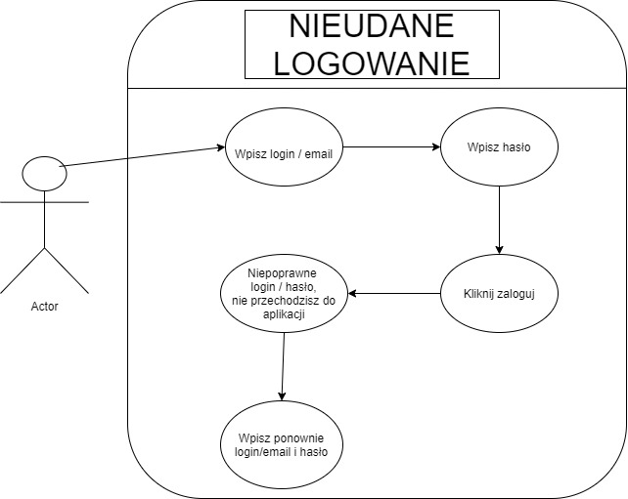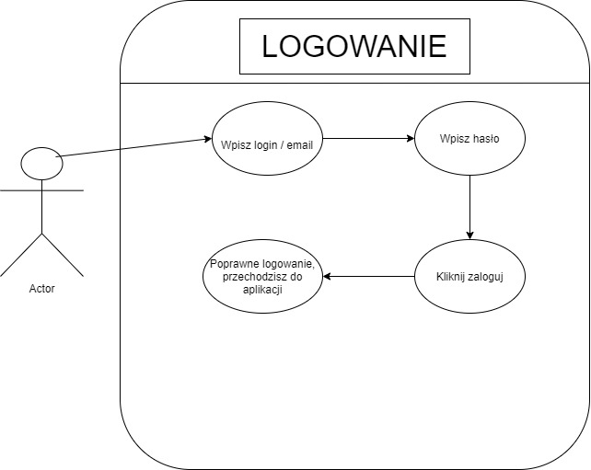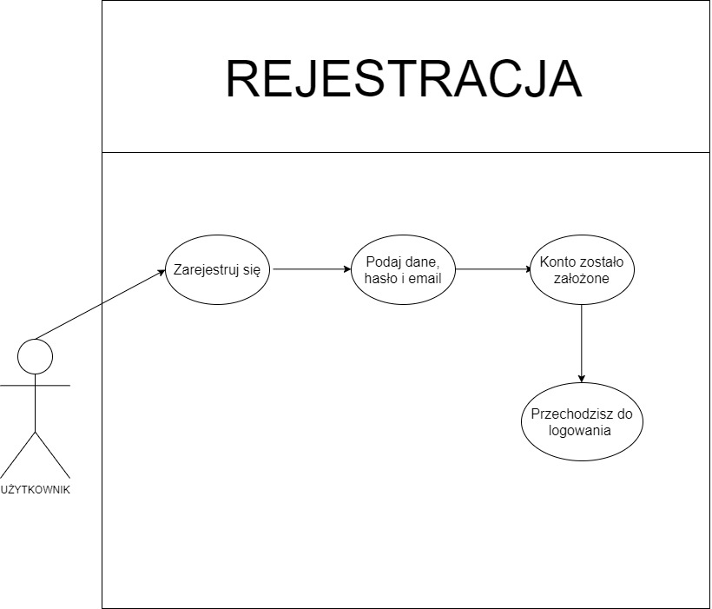

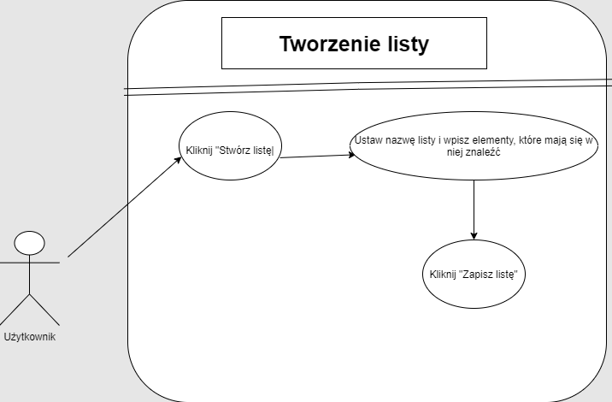

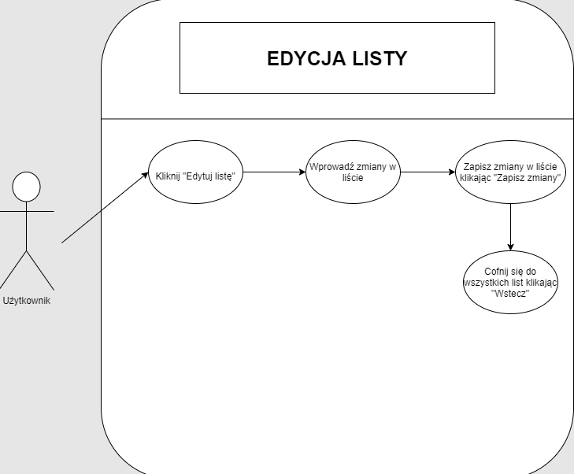

**Diagramy klas:** 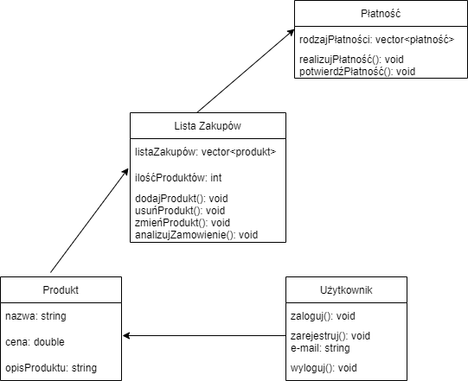

GRAFIKI  
